Тема: ВЕЩЕСТВА И ХИМИЧНИ РЕАКЦИИ

Урок: Отрова за един - храна за друг

Работен лист 1: Анализ на данни от графики, показващи увеличаването на нивата на въглероден диоксид в атмосферата

- Анализирайте данните от графиките, които показват нивата на въглероден диоксид в атмосферата през годините.
- Обърнете внимание на тенденциите за годишните емисии на въглероден диоксид и произтичащите от това последици.

Насочващи въпроси:
- Наблюдава ли се бързо увеличение на нивата на въглероден диоксид в атмосферата?
- Каква е зависимостта между увеличаването на количеството въглероден диоксид в атмосферата и емисиите, следствие на човешката дейност? Стабилен ли е ръстът?
- Какви са тенденциите? Нивата продължават ли да се покачват все по-бързо и по-бързо?
- Какво може да означава това за околната среда и всички живи същества на тази планета?
Въглероден диоксид в атмосферата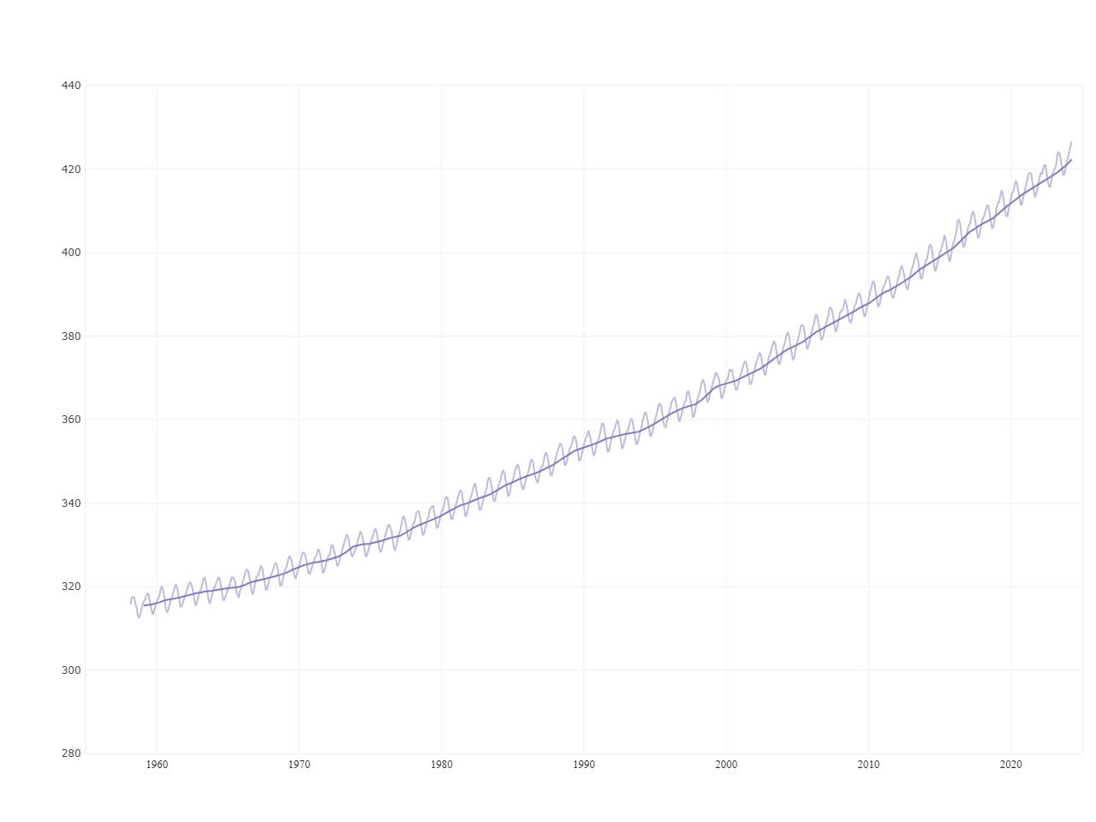
Количество въглероден диоксид (части на милион)
Година

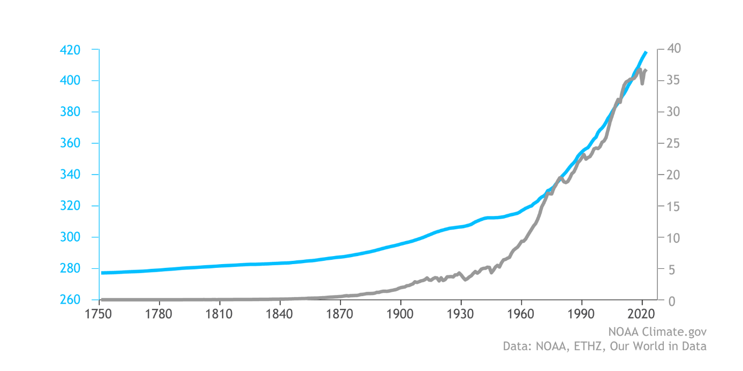
Емисии на въглероден диоксид (гигатонове)
Въглероден диоксид в атмосферата
(части на милион годишно)
година
Глобален атмосферен въглероден диоксид в сравнение с годишните емисии (1751 - 2022)

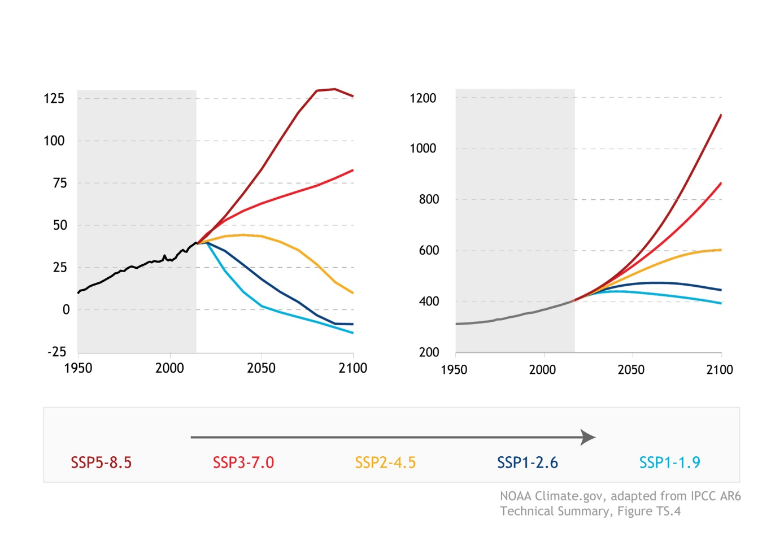
много високи емисии
много ниски емисии
Социално-икономически пътища
година
година
Милиарди тонове за година
Части на милион годишно
Минали и бъдещи емисии на въглероден диоксид
исторически
исторически

Източник: https://www.climate.gov/news-features/understanding-climate/climate-change-atmospheric-carbon-dioxide

